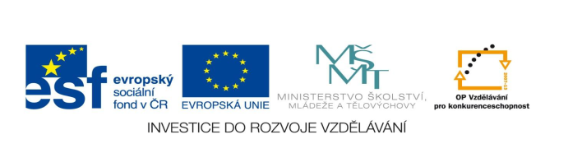

STZákladní škola a mateřská škola Potůčky

Název vzdělávacího materiálu:
VY_32_inovace_43_Čj

Autor:
Mgr. Jana Kunstová

Číslo projektu:
CZ.1.07/1.4.00/21.2896

Ročník:
2.

Identifikátor materiálu: EU - 3 - 43 - Česká republika - Praha

Anotace | Pracovní list je zaměřen na čtení s porozuměním. Žáci rozhodují o pravdivosti tvrzení, doplňují vhodná slova do vět, řeší přesmyčky, spojují obrázky se správnými názvy, vybarvují naši státní vlajku.
Autor | Mgr. Jana Kunstová
Jazyk | Čeština
Očekávaný výstup | Žák čte s porozuměním text, orientuje se v textu. Uvědomuje si, že každé slovo má svůj význam, porovnává významy slov. Ví, jak se jmenuje naše republika, naše hlavní město. Pozná na obrázku některé historické památky Prahy.
Speciální vzdělávací potřeby | - žádné –
Klíčová slova | Česká republika, Praha, Vltava, Národní divadlo, Orloj, památka, historie, přírodní krásy…
Druh učebního materiálu | Pracovní list
Druh interaktivity | Aktivita
Cílová skupina | Žák
Stupeň a typ vzdělávání | základní vzdělávání – první stupeň
Typická věková skupina | 7 – 8 let
Datum vytvoření | 10. 10. 2011
Celková velikost | 87 kB – soubor. doc

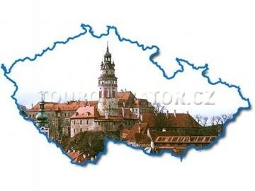
Česká republika leží uprostřed Evropy. Hlavním městem je Praha. V Česku se mluví česky. Počtem obyvatel i rozlohou patříme k menším evropským státům, ale můžeme se pochlubit mnoha historickými památkami i přírodními krásami. I když jsme malá zemička, dokážeme velké věci. Čeští vědci, umělci, sportovci nás reprezentují po celém světě.

1. Rozhodni, zda je tvrzení pravdivé, nebo nikoli:
Praha je hlavní město České republiky ANO NE
Česká republika se nachází v Americe ANO NE
V Česku se mluví česky ANO NE

2. Doplň do vět správná slova dle nabídky:

________________ je veliké město.
V Praze teče řeka _______________.
Přes Vltavu vede _______________________.
Nabídka: Karlův most, Praha, Vltava
3. Vyřeš přesmyčky:
Olrjo _____________ mtore _____________

4. Spoj obrázky se správným názvem:
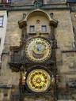
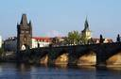
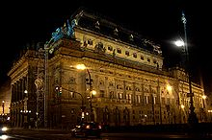

Orloj Karlův most Národní divadlo

5. Vysvětli, co znamenají slova

historie _________________________________
přírodní krása __________________________________

6. Spočítej kolik slov má 1. věta v úvodním textu

7. Napiš slovo opačné ke slovu: malá - ___________

8. Podtrhni vhodná slova, která se hodí k České republice:
krásná čeština Afrika Pražský hrad
Zoo velká Národní divadlo Vltava

9. Vybarvi správně naši státní vlajku:

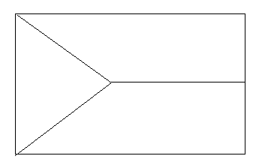

POUŽITÉ ZDROJE:
Karlův most: http://obrazky.cz/detail?q=karl%C5%AFv%20most%20praha&offset=1&limit=20&bUrlPar=filter%3D1&resNum=19&ref=http%3A//obrazky.cz/%3Fstep%3D20%26filter%3D1%26s%3D%26size%3Dany%26sId%3D77axsuMVwzbeLtAD1TSB%26orientation%3D%26q%3DKarl%25C5%25AFv%2Bmost&resID=IcbLdlZfwFmW4hOQ1v0XbY8hC4H-98XZIKcXbejXFUs&imgURL=http%3A//azyl.com.cz/obrazky/kmost.jpg&pageURL=http%3A//azyl.com.cz/&imgX=760&imgY=502&imgSize=107&thURL=http%3A//media4.picsearch.com/is%3FIcbLdlZfwFmW4hOQ1v0XbY8hC4H-98XZIKcXbejXFUs&thX=128&thY=84&qNoSite=karl%C5%AFv%2Bmost%2Bpraha&siteWWW=&sId=77axsuMVw-bbLtADEWMk

Orloj: http://obrazky.cz/detail?q=Orloj&offset=1&limit=20&bUrlPar=filter%3D1&resNum=2&ref=http%3A//obrazky.cz/%3Fq%3Dkarl%25C5%25AFv%2520most%2520praha%26sId%3D77axsuMVw8y1LtVBuu2p%26filter%3D1%26hint&resID=_R0agElW1GEHC13sS9fnjj5AhbtskXYj7Y3SwsfOQk4&imgURL=http%3A//www.pragpension.cz/reklamy/staromak.a_soubory/orloj1.jpg&pageURL=http%3A//www.pragpension.cz/reklamy/staromak.a.htm&imgX=288&imgY=384&imgSize=20&thURL=http%3A//media4.picsearch.com/is%3F_R0agElW1GEHC13sS9fnjj5AhbtskXYj7Y3SwsfOQk4&thX=96&thY=128&qNoSite=Orloj&siteWWW=&sId=77axsuMVwMSYLtZu7oIT

Národní divadlo:
http://obrazky.cz/?step=20&filter=1&s=&size=any&sId=77axsuMVw5c0LtV2zozH&orientation=&q=n%C3%A1rodn%C3%AD+divadlo

Česká republika:
http://obrazky.cz/detail?q=%C4%8Desk%C3%A1%20republika&offset=1&limit=20&bUrlPar=filter%3D1&resNum=4&ref=http%3A//obrazky.cz/%3Fstep%3D20%26filter%3D1%26s%3D%26size%3Dany%26sId%3D77axsuMVw-bbLtADEWMk%26orientation%3D%26q%3DOrloj%26from%3D21&resID=yWi1ewtFufc1ooCkvTIq37FZOKJ8fYRJHUSfTxyrTN8&imgURL=http%3A//obrazky.touroperator.cz/countries/98.jpg&pageURL=http%3A//www.touroperator.cz/zeme/ceska-republika/popis/&imgX=360&imgY=270&imgSize=20&thURL=http%3A//media2.picsearch.com/is%3FyWi1ewtFufc1ooCkvTIq37FZOKJ8fYRJHUSfTxyrTN8&thX=128&thY=96&qNoSite=%C4%8Desk%C3%A1%2Brepublika&siteWWW=&sId=77axsuMVCk-4ukV7fk72

ÚVODNÍ TEXT (upraven): J.Žáček, Žáčkova encyklopedie pro žáčky, Albatros, Praha 2002

